МИНОБРНАУКИ РОССИИ

*Федеральное государственное бюджетное образовательное учреждение*

*высшего образования*

***«МИРЭА – Российский технологический университет»***

**РТУ МИРЭА**

Отчет по выполнению практической проекта №2

**Тема:**

Telegram bot для похудения

Дисциплина: «Технология разработки программных приложений»

|  |  |
| --- | --- |
| Выполнил студент: | Враженко Д. О. |
| Группа: | ИКБО-50-23 |
|  |  |

Москва – 2025

**Оглавление**

**1. Разработка проекта и системы сборки** 3

**1.1 Файл README.md** 3

**1.2 Настройка системы сборки проекта** 4

**1.3 Разработка проекта.** 4

**1.4 Настройка системы сборки для сборки документации проекта** 5

# **1. Разработка проекта и системы сборки**

## **1.1 Файл README.md**

Был создан файл README.md с общим описанием проекта, описанием зависимостей проекта и командой для его запуска.

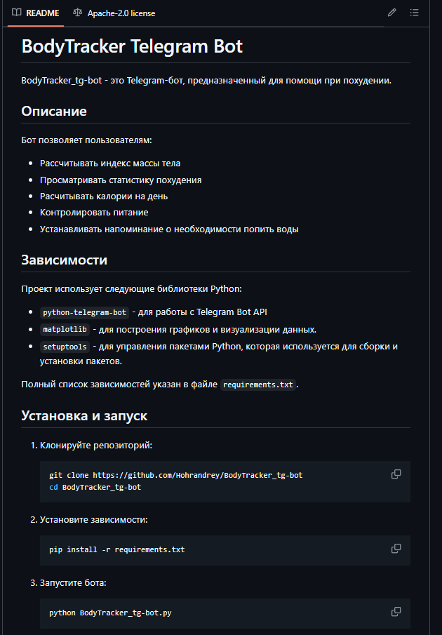

Рисунок 1 – файл README.md

## **1.2 Настройка системы сборки проекта**

Был создан файл requirements.txt со списком зависимостей и подключен setuptools для сборки пакета с проектом.

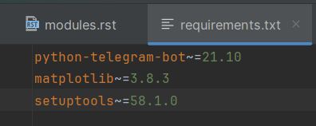

Рисунок 2 – Файл requirements.txt

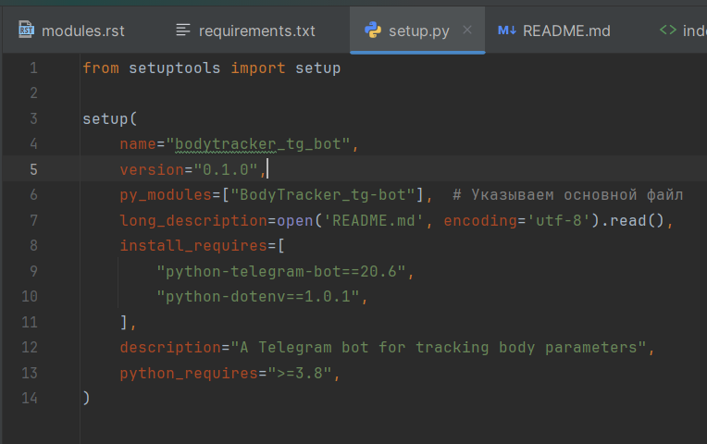

Рисунок 2 – Файл setup.py

## **1.3 Разработка проекта.**

Была продолжена разработка проекта с использованием системы контроля версий.

Программный код разработанных классов, методов, функций и т.д. был дополнен комментариями в формате Docstrings.

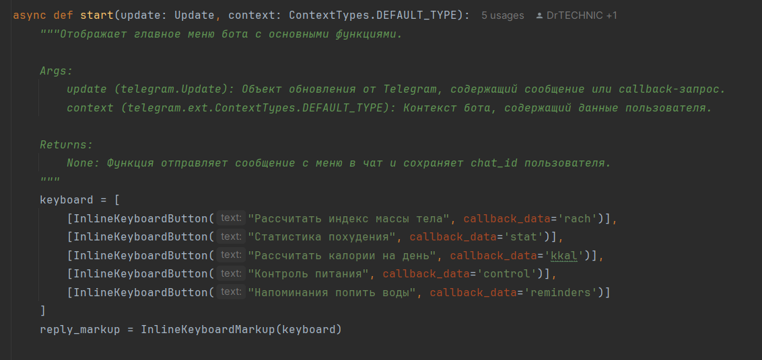

Рисунок 3 – Пример написанных в коде комментариев

## **1.4 Настройка системы сборки для сборки документации проекта**

Для сборки документации проекта была создана директория docs.

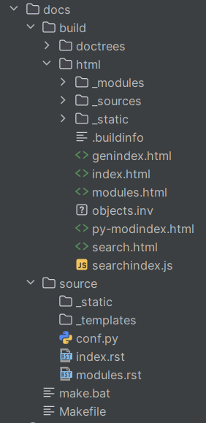

Рисунок 5 – Структура папки

Для обновления/сборки документации необходимо перейти в папку и выполнить команду.\make.bat (Windows)

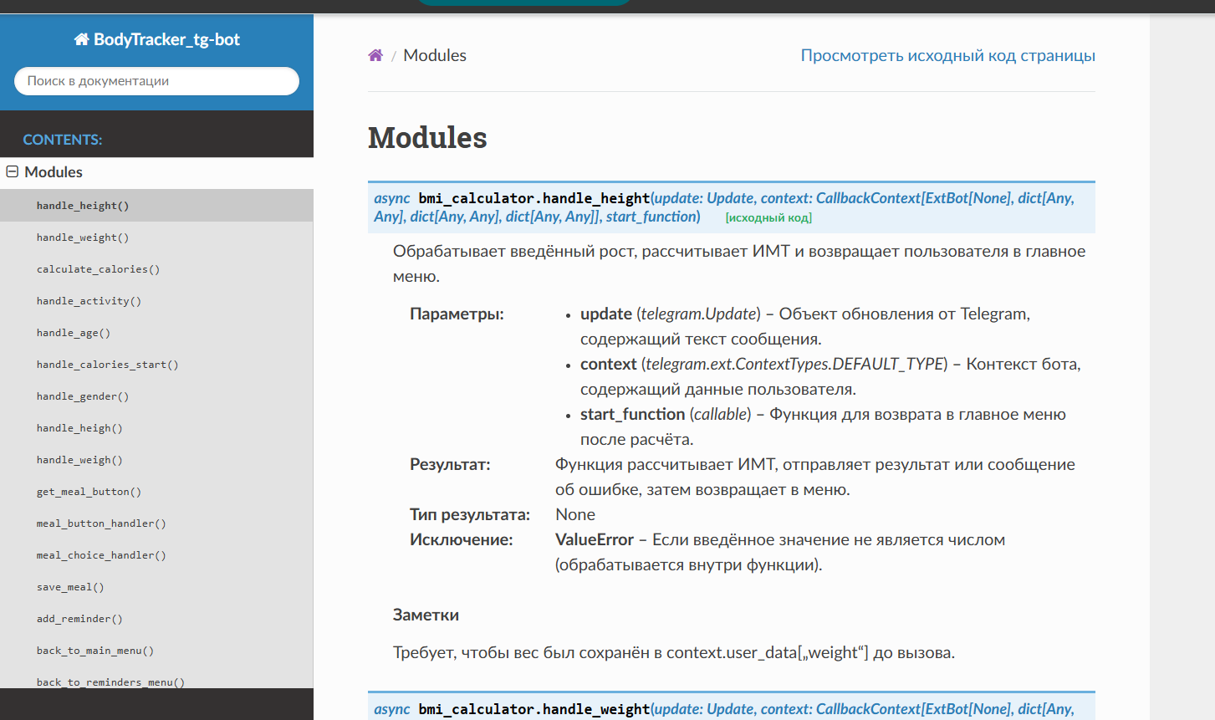

Рисунок 6 – Пример страницы документации